Воспитательная работа пришкольного лагеря МКОУ «Кордюковская СОШ»
С 01.06-08.06.
Программа смены: «Город профессий».
Сайт Вконтакте https://vk.com/public199255531
1.06.2022
Три летних месяца – чудесная пора. Начались каникулы, и ребята могут отдохнуть в лагерях.
1 июня в МКОУ «Кордюковская СОШ» начал свою работу пришкольный лагерь с дневным пребыванием детей.
Открытие лагеря совпало с Международным Днём защиты детей и сегодня ребята посетили сельский дом культуры, где прошло развлекательное мероприятие. Все получили много положительных эмоций и заряда бодрости на весь день.
Завершился первый день в лагере весёлыми стартами под руководством Газимова Ивана Фаритовича. Все участники были награждены грамотами от территориального управления с. Кордюково и принятыми подаркам.
День был очень насыщенным, веселым и интересным.
Впереди ребят ждёт много интересного! Поздравляем с Днем защиты детей и началом летних каникул! Пусть они пройдут ярко - как в лагере, так и в кругу родных и друзей!

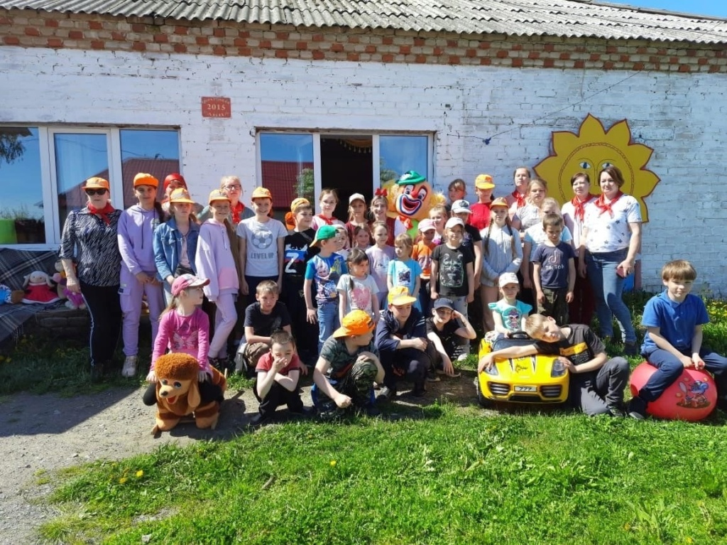
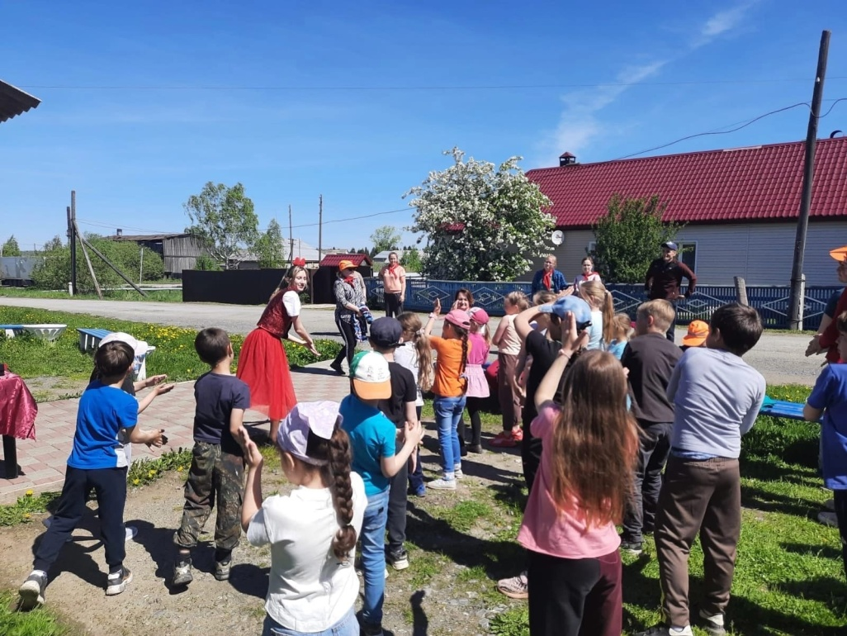
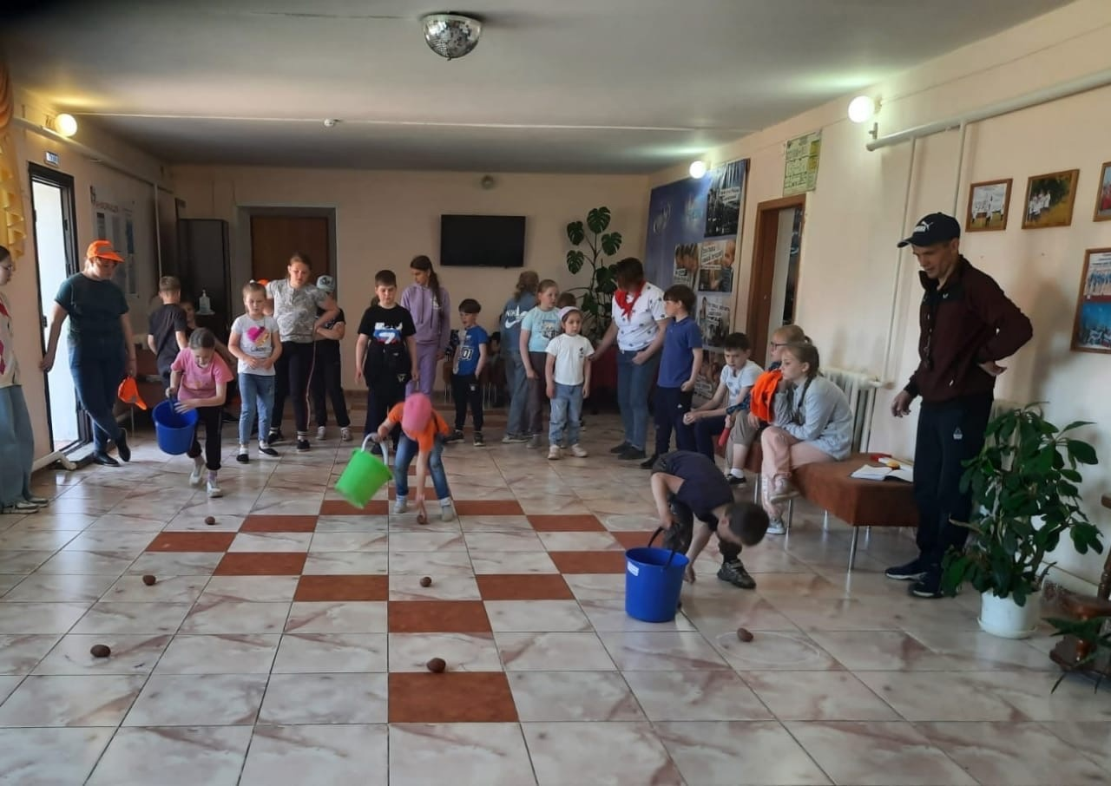

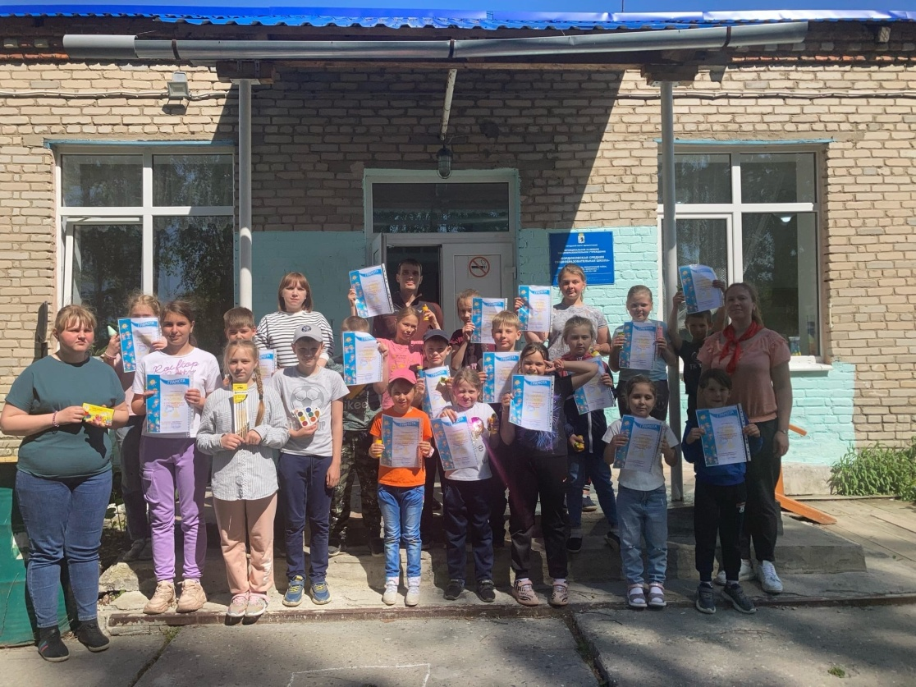

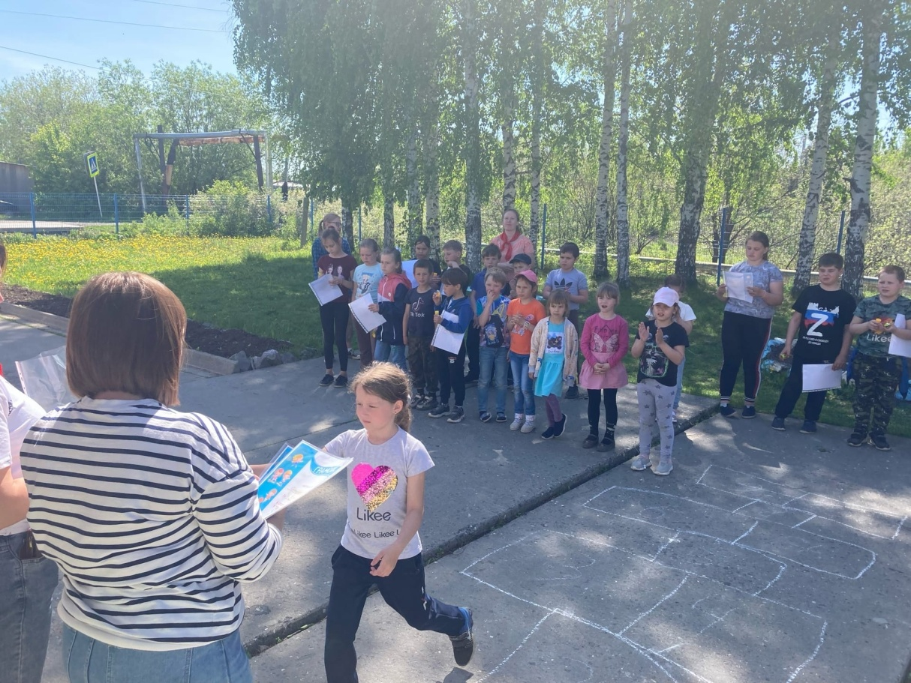

Операция «Чистое село»
Экологические акции стали доброй традицией для отряда Юннатов. Вот и сегодня у нас состоялась очередная акция заботы о чистоте родного села.
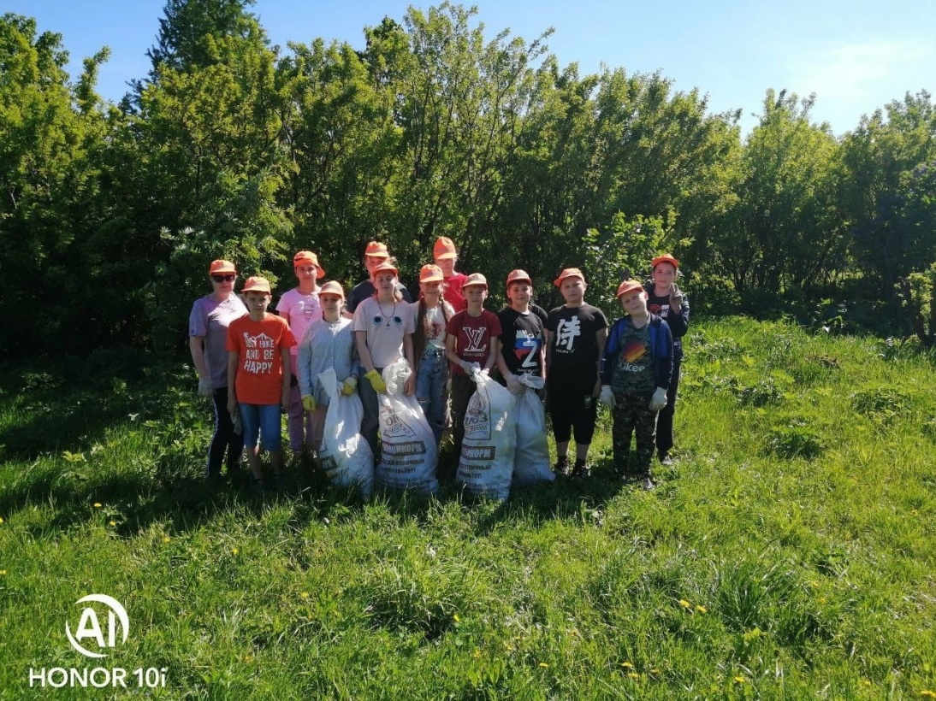
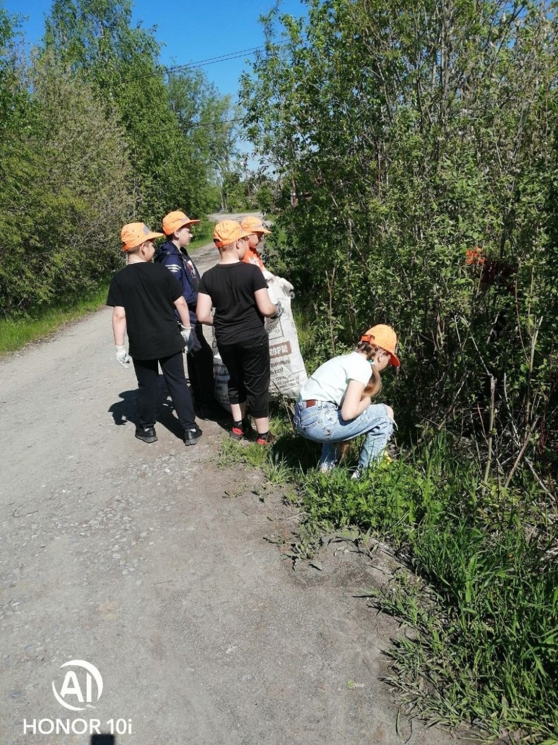

02.06.2022
2 июня состоялось открытие летней смены пришкольного лагеря 2022:
«Город профессий». В течении летней компании все дети познакомятся с различными профессиями, но акцент будет сделан на профессии родного села и города.
На торжественной линейке открытия, отряды представили свои визитные карточки и поиграли в интересные игры.
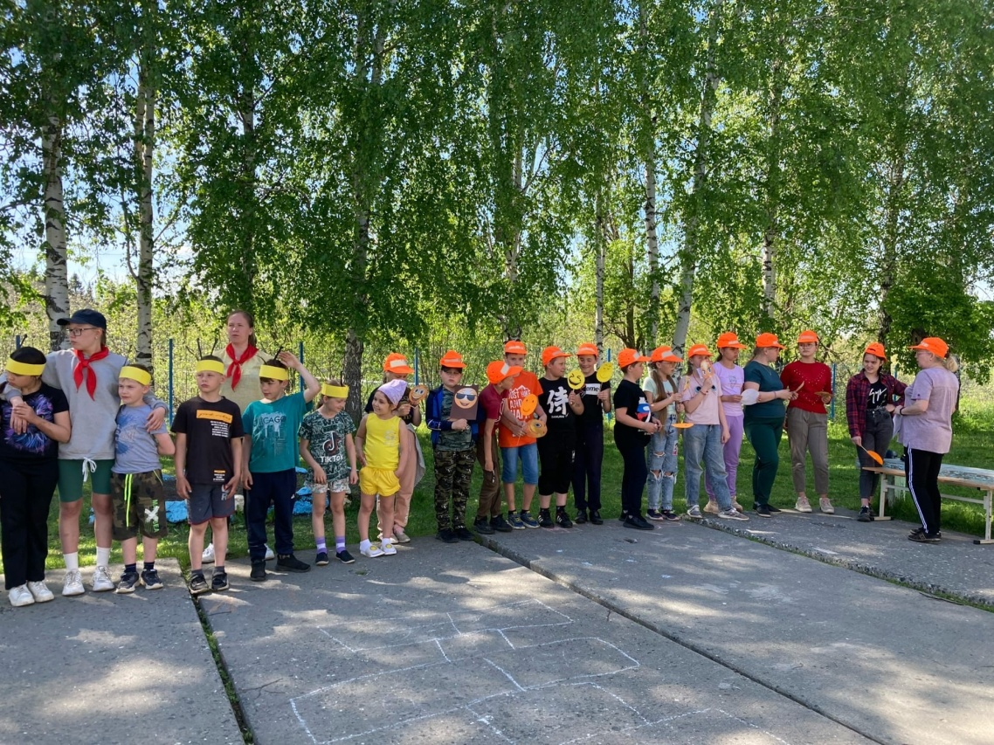
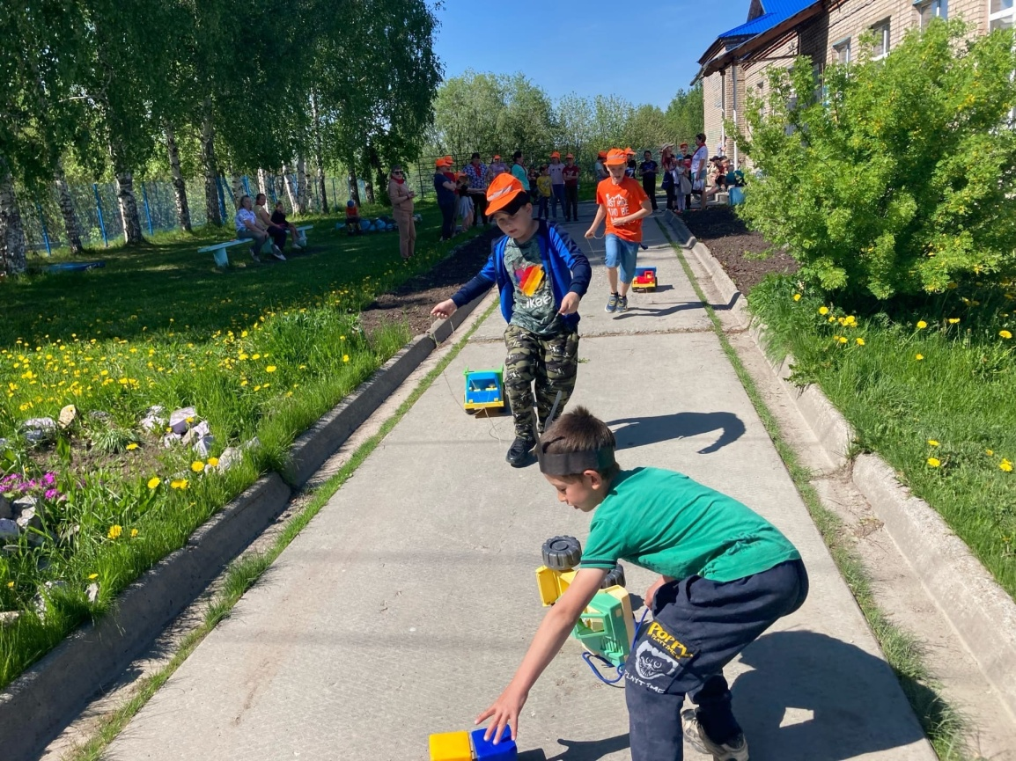
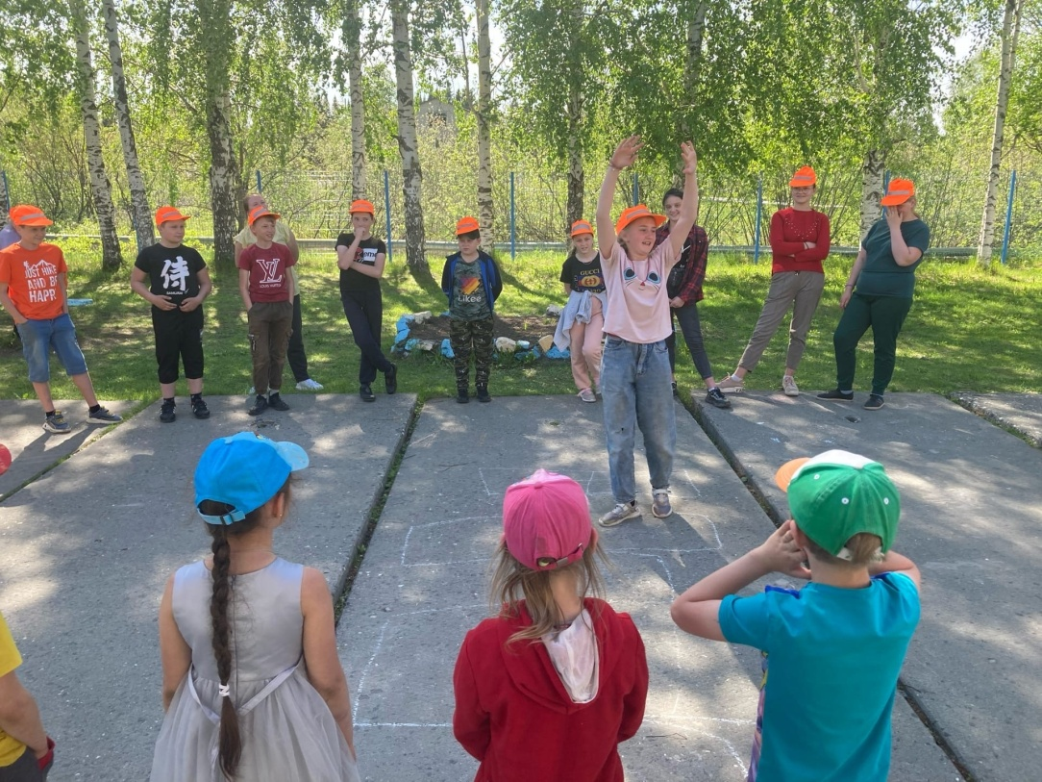
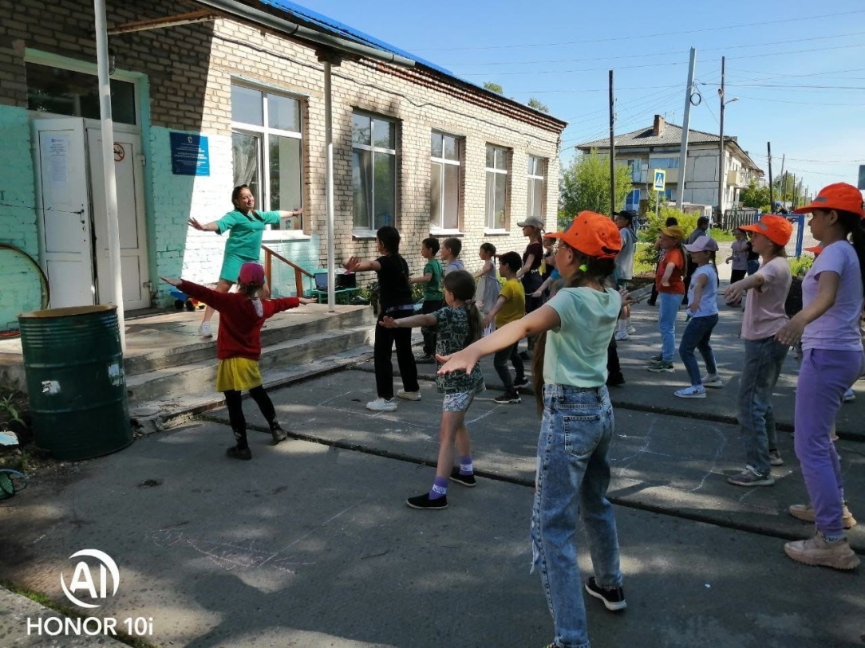

03.06.2022
3 июня ребята познакомились с профессиями сельского хозяйства.
Это профессии: зоотехник, механизатор, оператор машинного доения, ветеринар и другие.
Дети принесли на выставку фото своих домашних животных и рассказали как ухаживают за ними. Черноголова Ольга Михайловна провела содержательную беседу о профессии зоотехник, которой проработала много лет.
Далее ребята ходили на экскурсию на животноводческую ферму с. Кордюково, ее нам провела Курдюкова Татьяна Владимировна. Там же встретились с ветеринаром Невьянцевой Натальей Витальевной, она рассказала как лечит животных.
Пока живет сельское хозяйство-живет село!
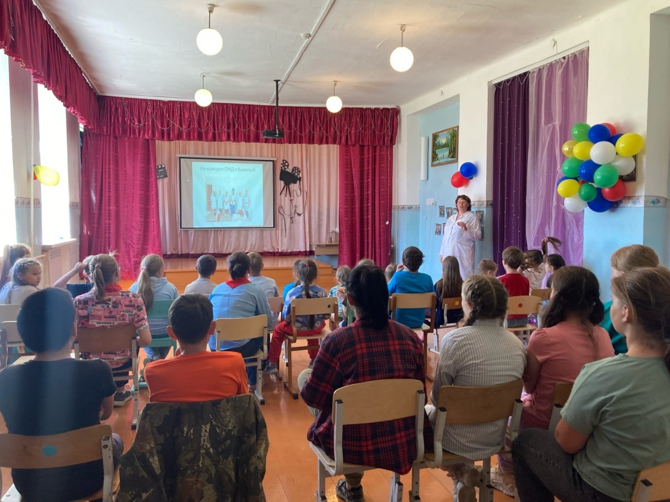

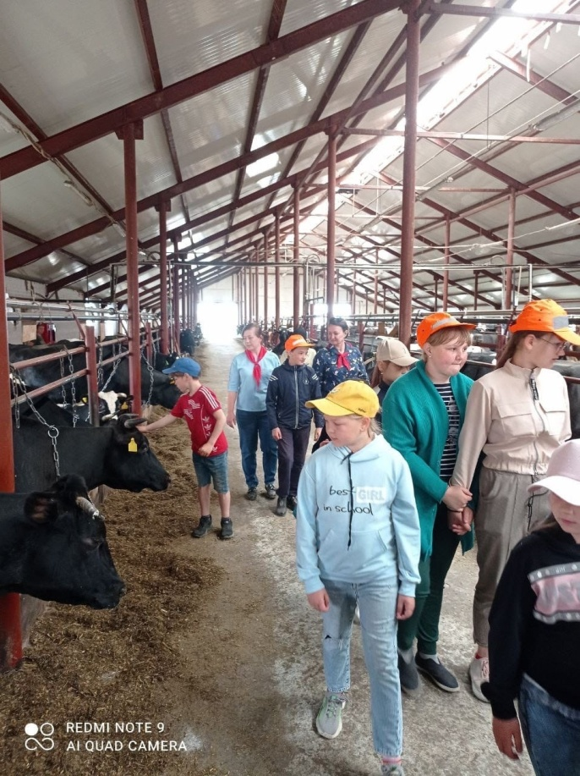

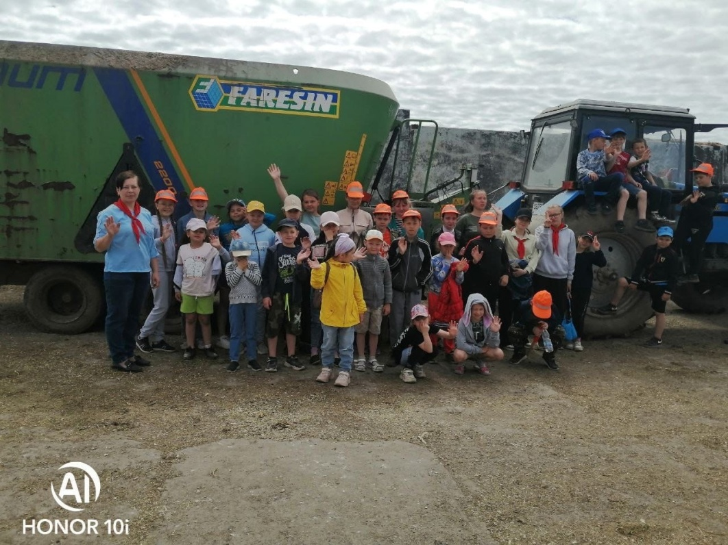
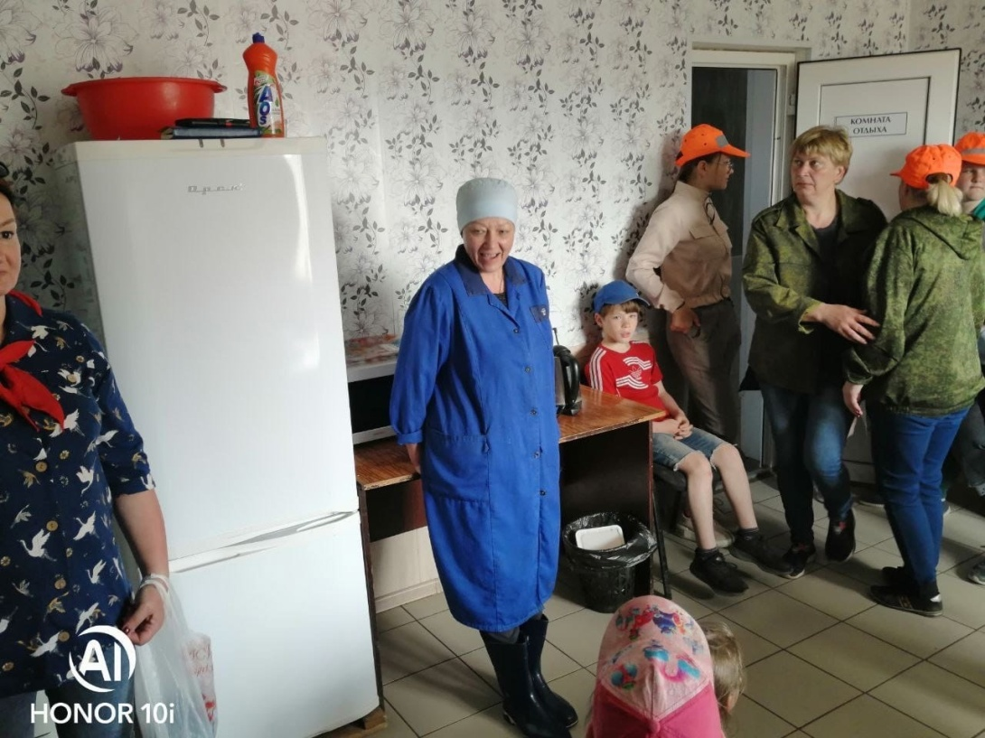

Отряд юннатов занимается рассаживанием цветов на пришкольном участке.
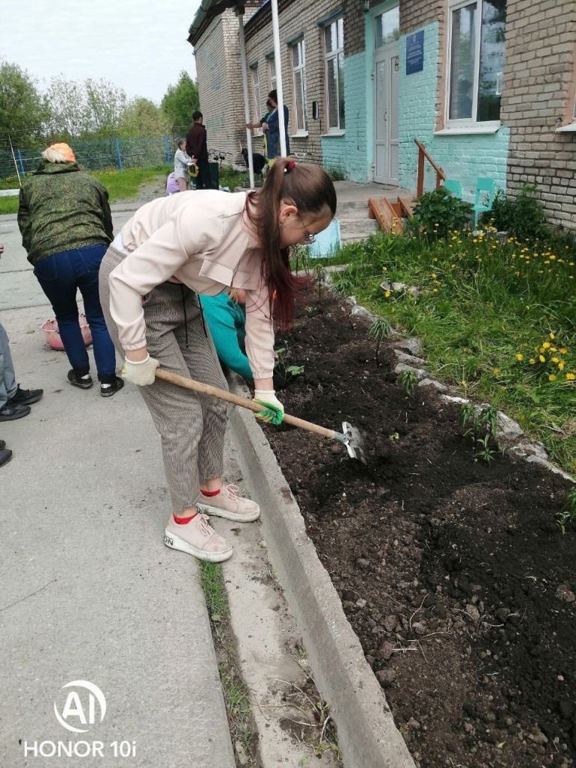
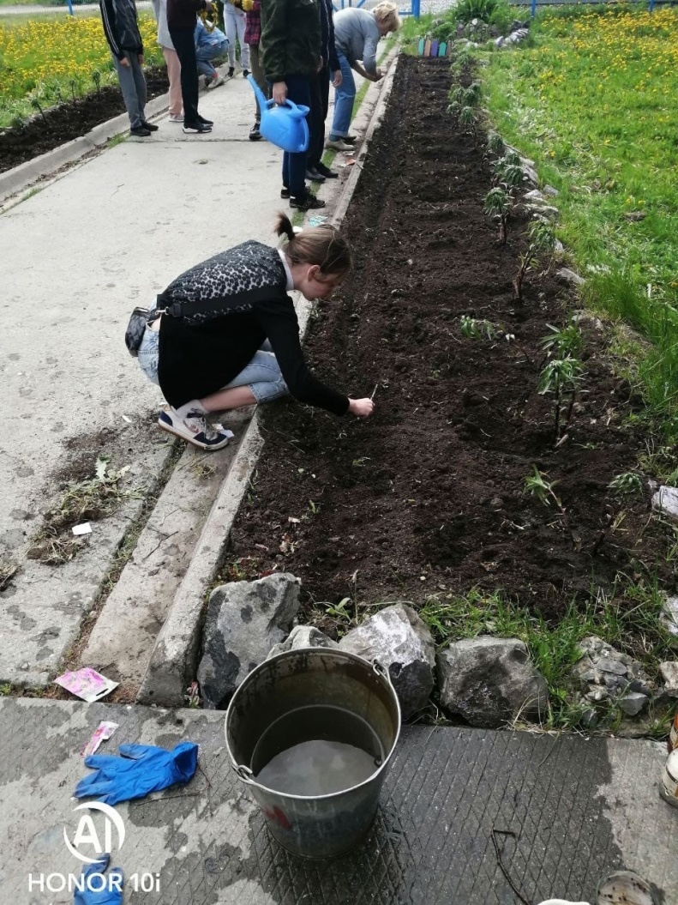

04.06.2022
Знакомство с профессией «Библиотекарь».
Ребята посетили сельскую библиотеку и послушали рассказ Безнигаевой Людмилы Ивановны о профессии.
Так же поучаствовали в мастер- классе: «Закладка своими руками» и акции: «Моя любимая книга».
В лагере была оформлена полка «Книговорот», где каждый желающий может взять книгу для чтения или пополнить полку своей книгой.
В конце дня дети ходили на хореографию в сельский дом культуры.
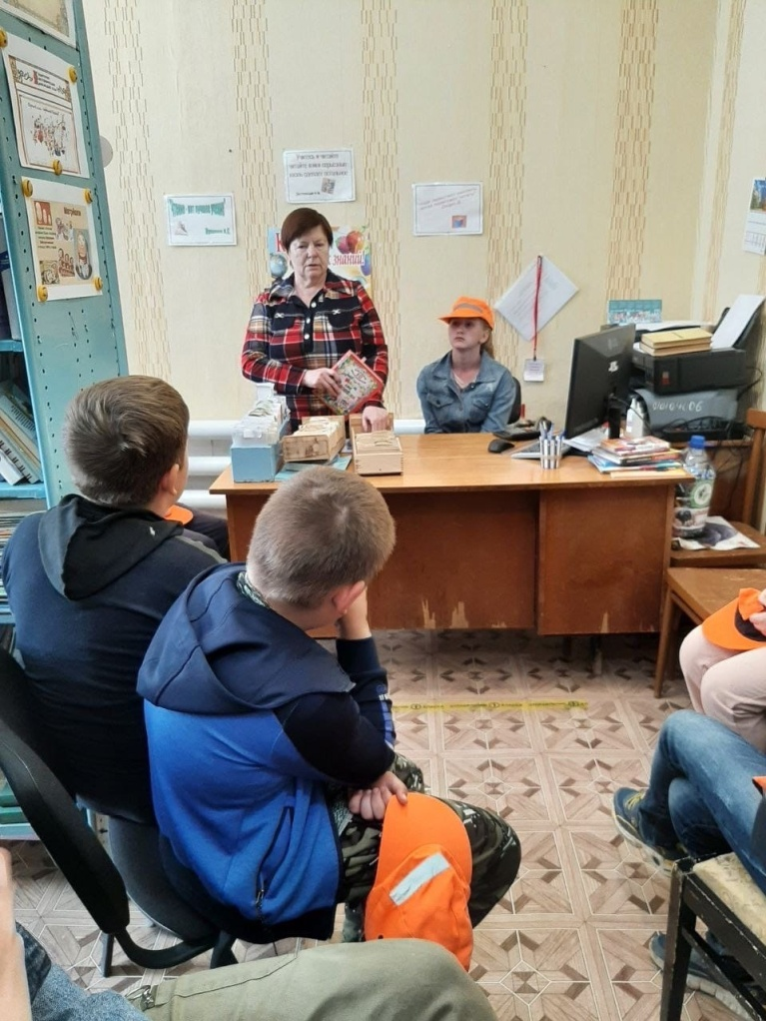
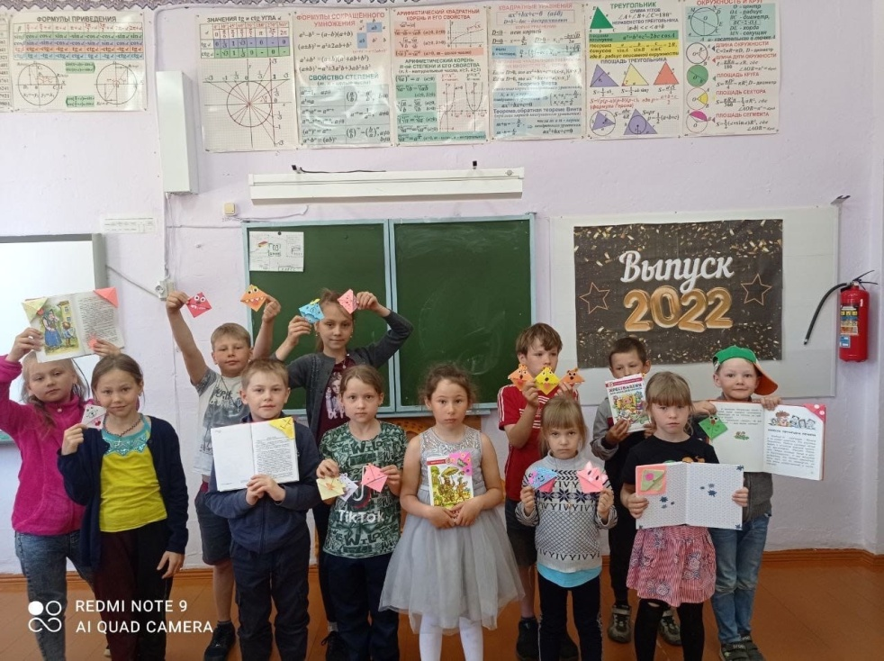

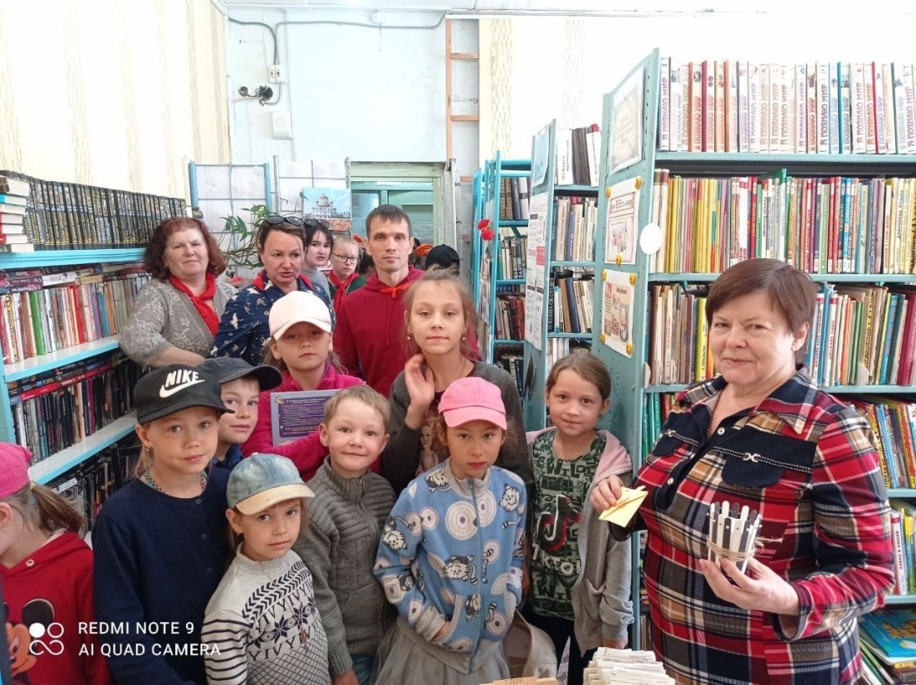

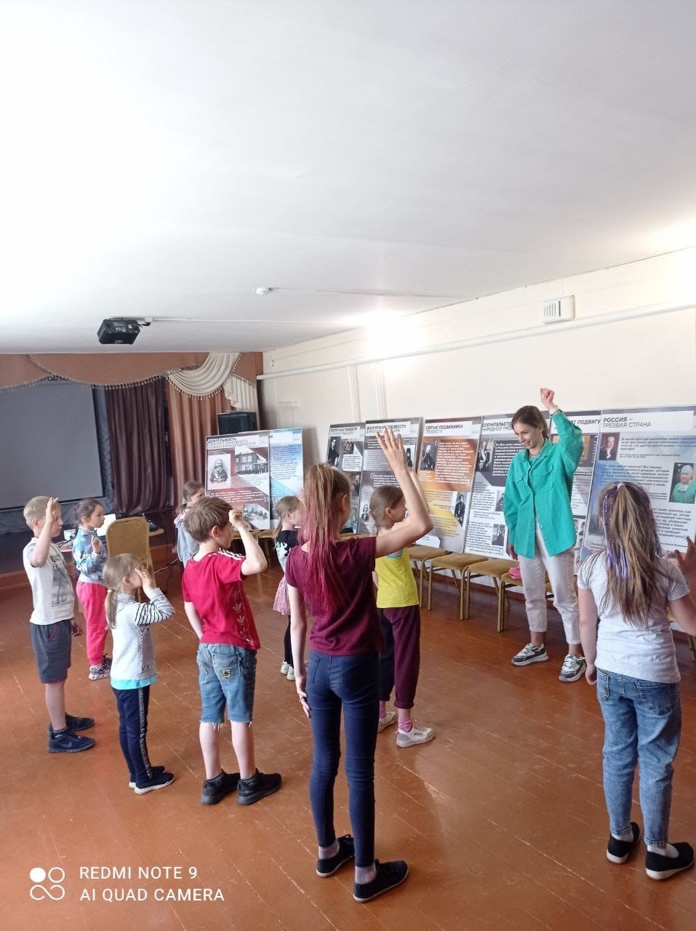
Трудовой десант: «Нет репейникам!»
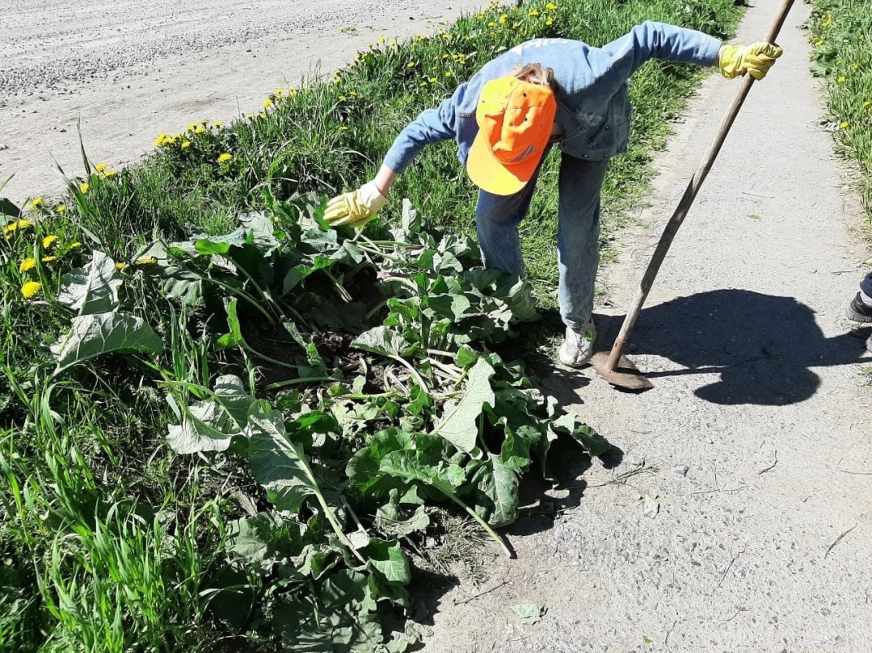
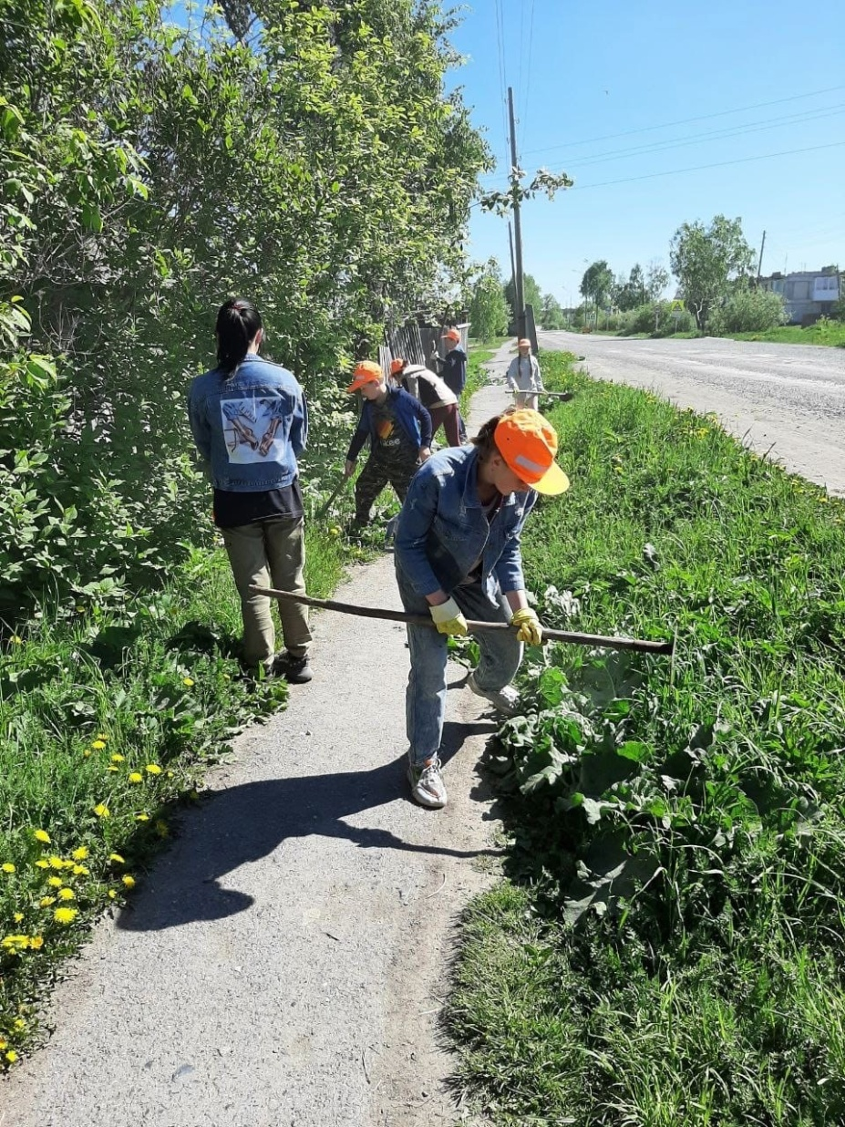

05.06.2022
5 июня Всероссийский день Окружающей среды, поэтому ребята познакомились с профессией эколог.
Отряды «Пчелки» и «Муравьишки» сходили на сероводородный родник и принесли воды труженикам тыла. Отряд юннаты на пришкольном участке высадили сирени и полили все цветы на пришкольном участке. Все отряды нарисовали стенгазеты и в конце дня поиграли в игру: «Юный эколог».
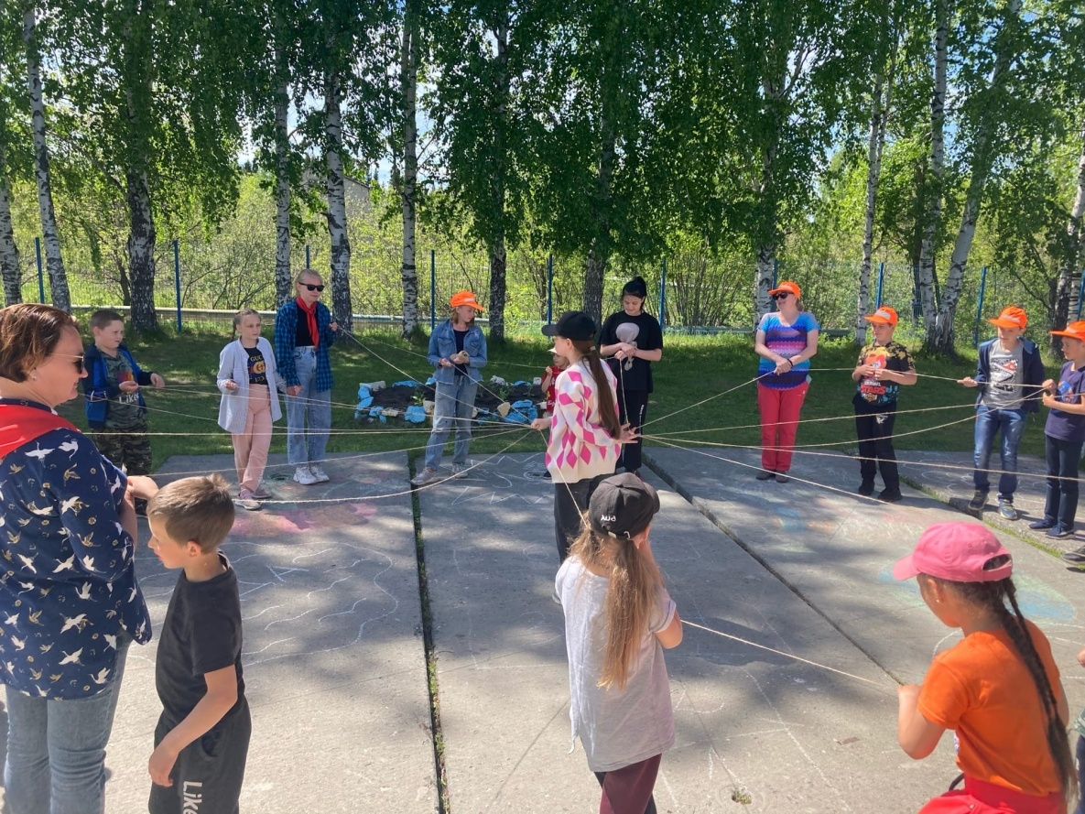
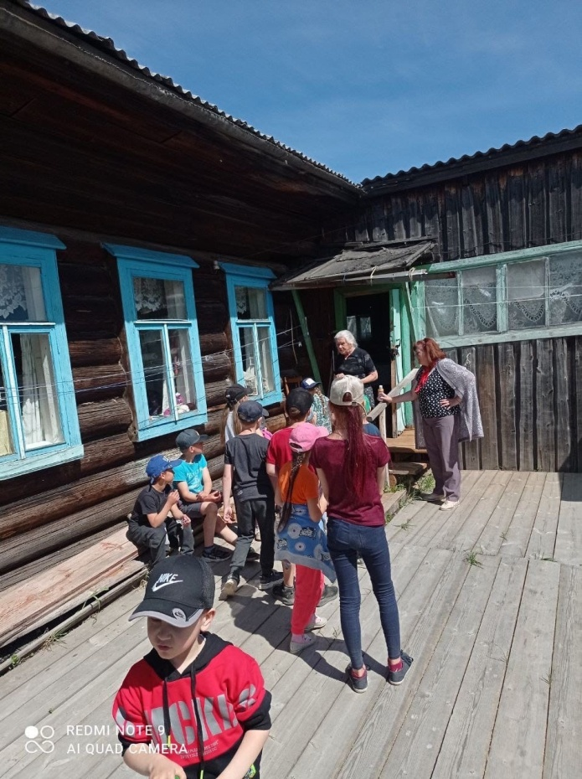

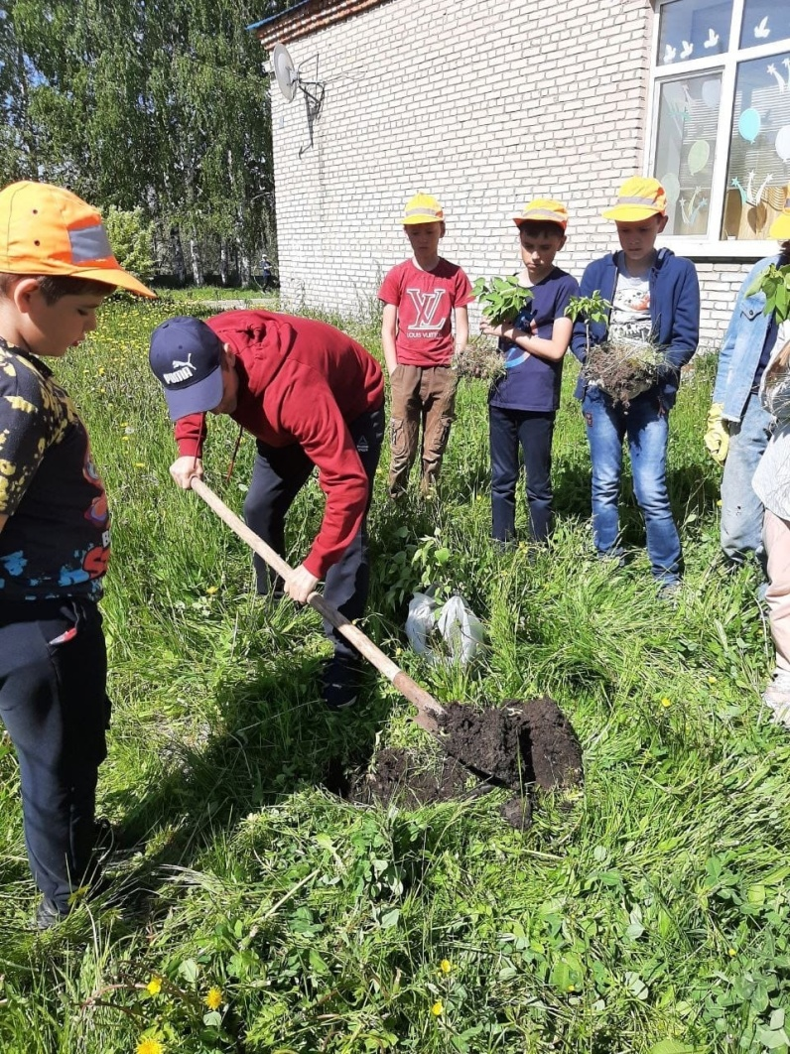
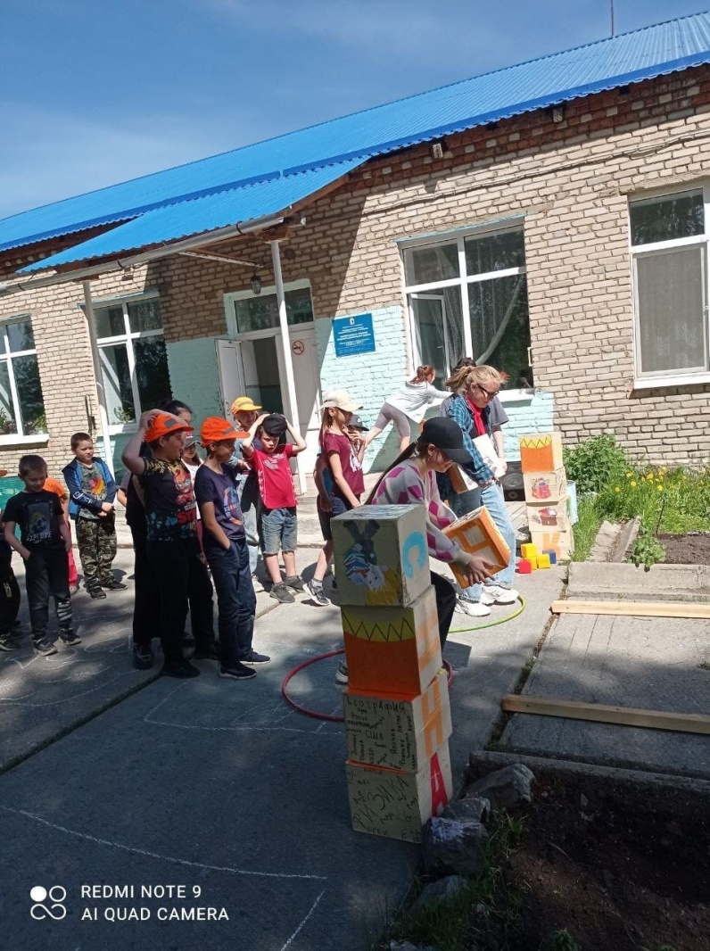

6.06.2022
Меняются времена, но Александр Сергеевич Пушкин остаётся на своём высоком пьедестале. И не оставит его, пока звучит русская речь!
6 июня – это не просто дата появления на свет поэта. Это День Рождения классической русской литературы и языка.
Отряд юннатов рисовали рисунки и читали сказки Александра Сергеевича Пушкина.
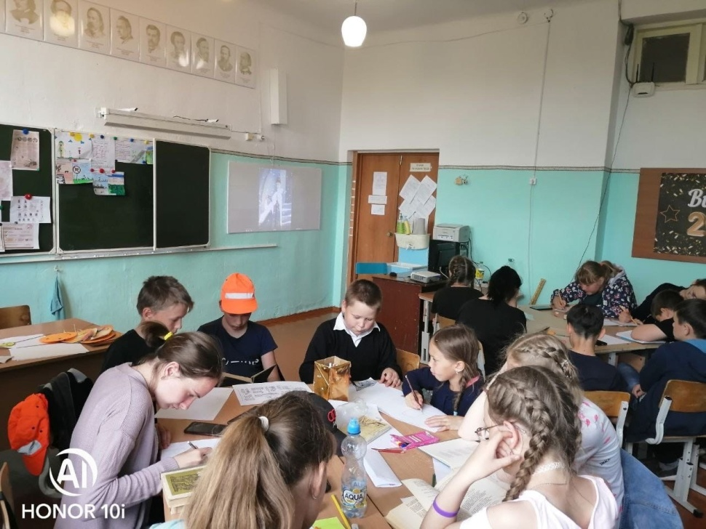
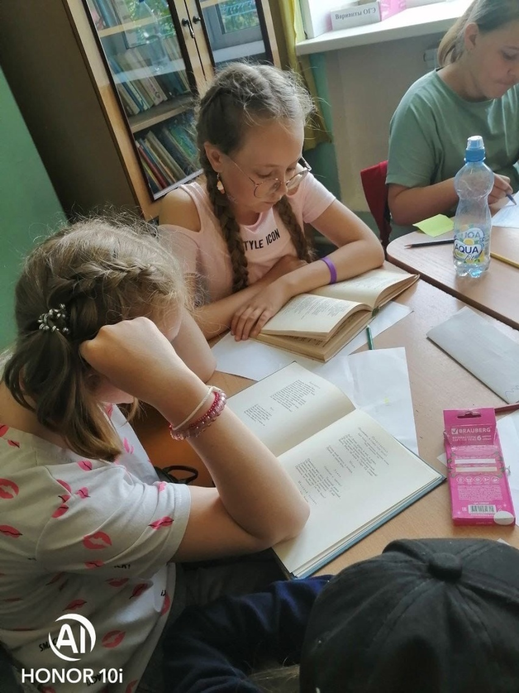

Отряд юннатов 6 июня сходили на сероводородный родник и отнесли воду жителям села.
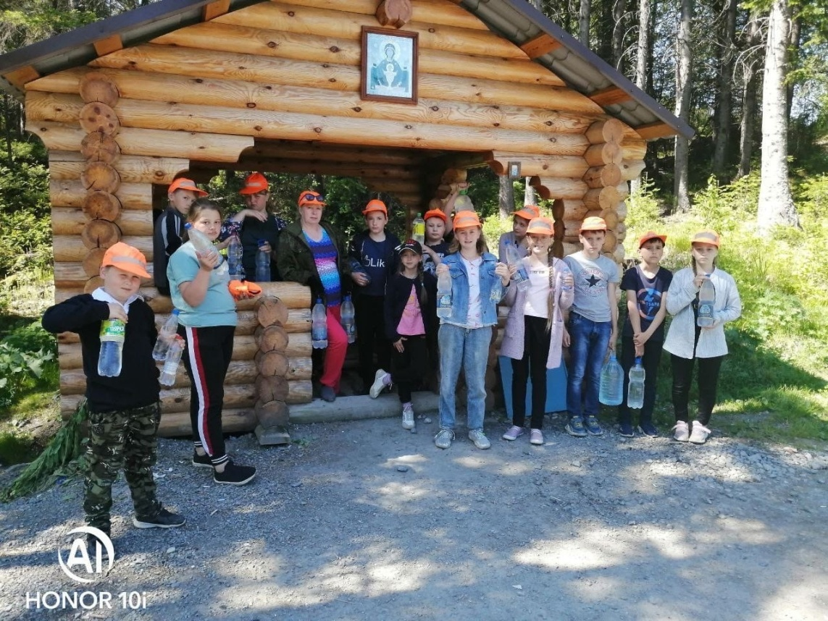
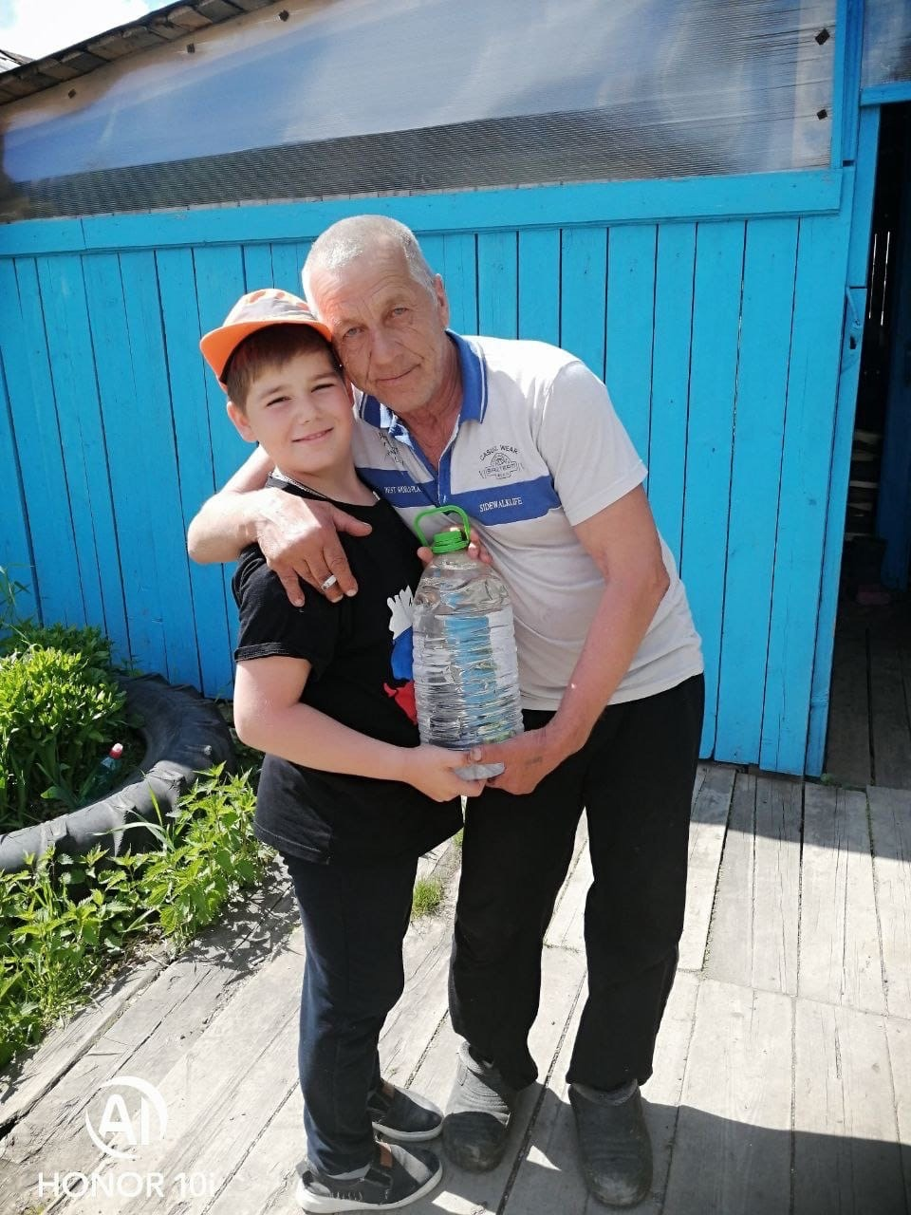

6 июня отряд «Муравьишки и «Пчелки» посетили Верхотурский дом народных художественных промыслов и ремесел и кинотеатр «Маяк»
Для ребят провели экскурсию по экспозиции "Мир русской избы", рассказали как жили люди более 200 лет назад. Рассказали чем занимаются в Верхотурском доме ремесел, показали работы мастеров.
И конечно же провели мастер-класс с мастерицей Захаровой И.Н., где каждый сделал сувенир своими руками, который забрал с собой!
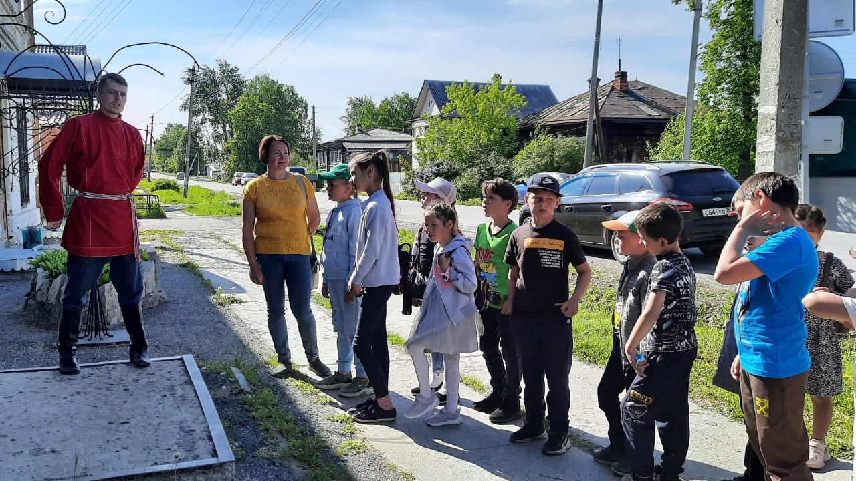
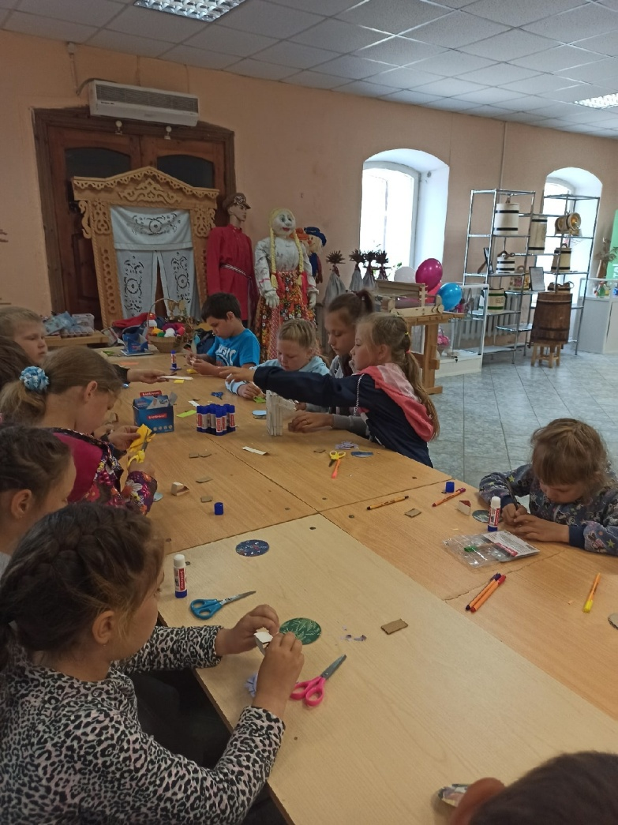

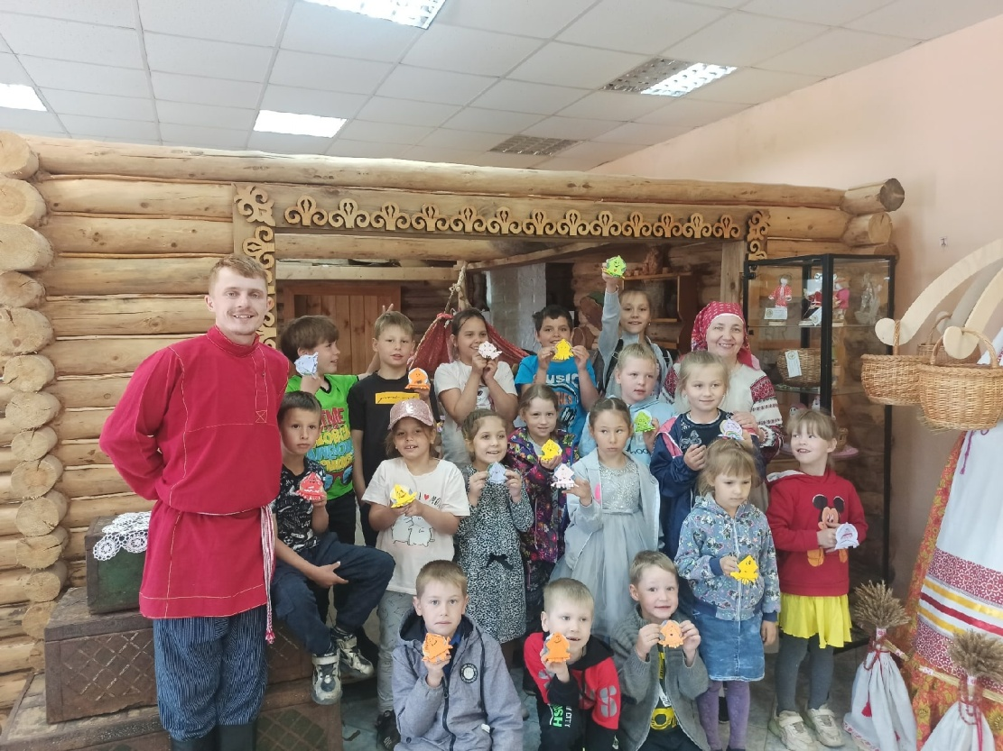
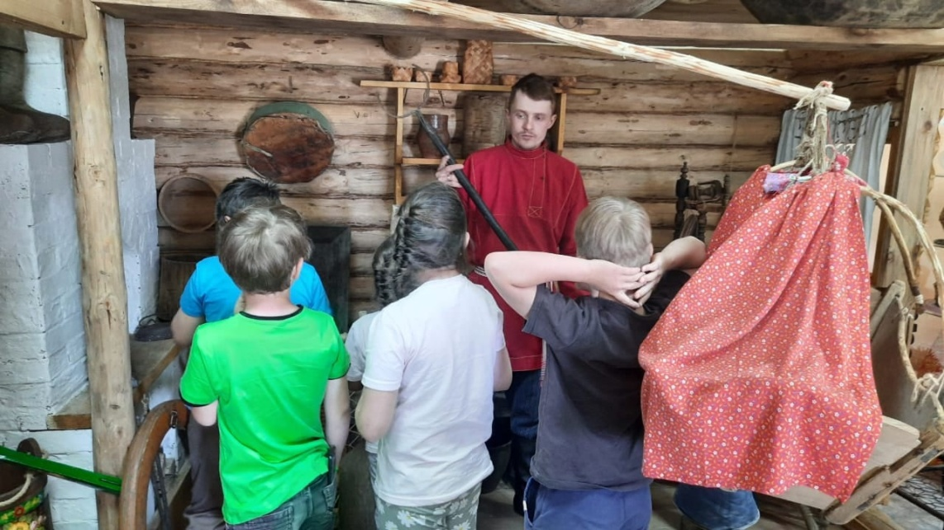
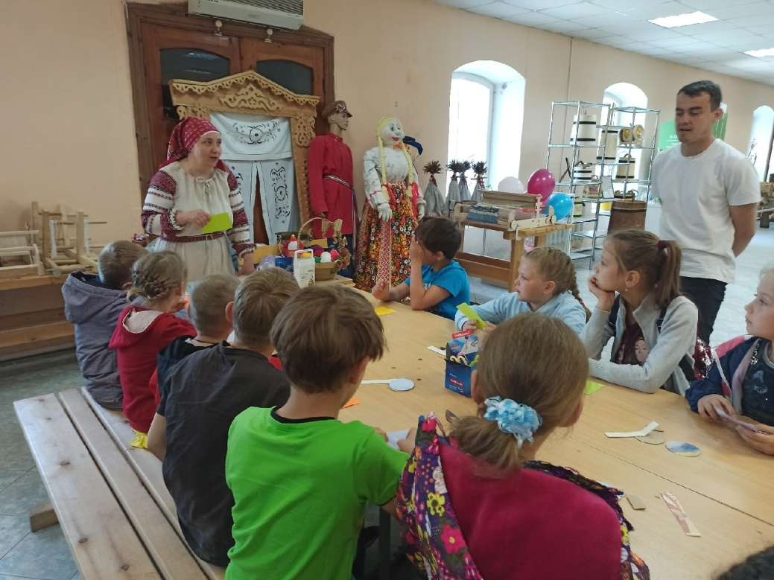

7.06.2022
Профессия «Повар».
В нашей школе работают замечательные повара, которые нас не только очень вкусно кормят, но и готовы провести экскурсию на кухню, рассказать детям о профессии и даже провести мастер класс для ребят: «Приготовим сами».
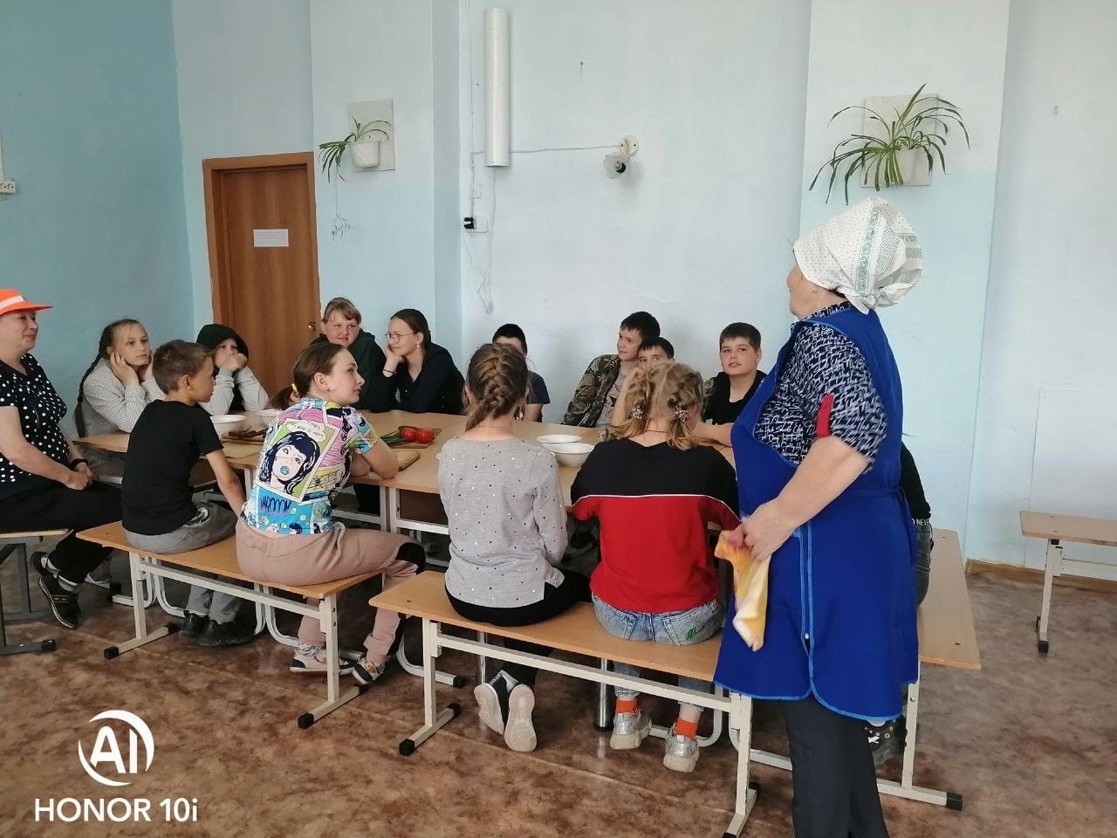
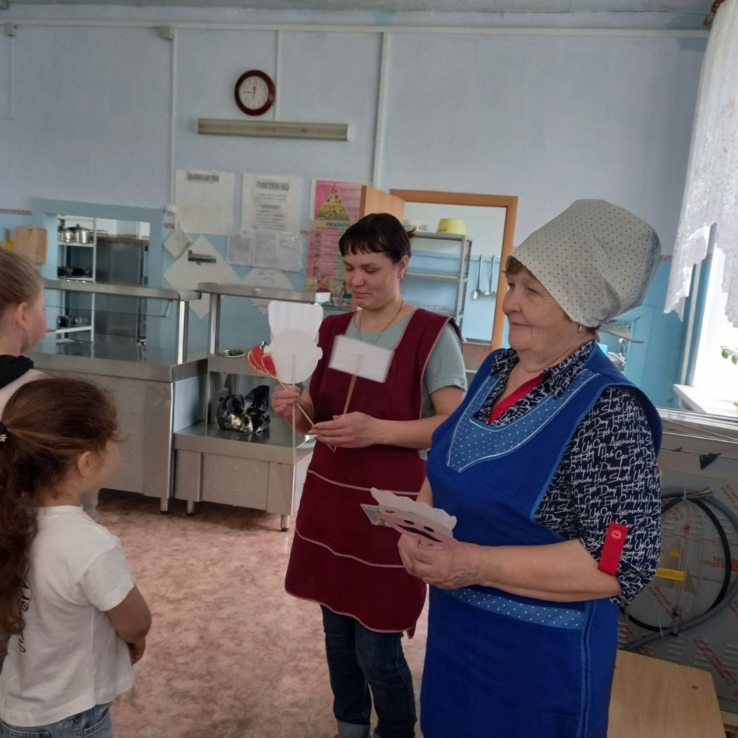
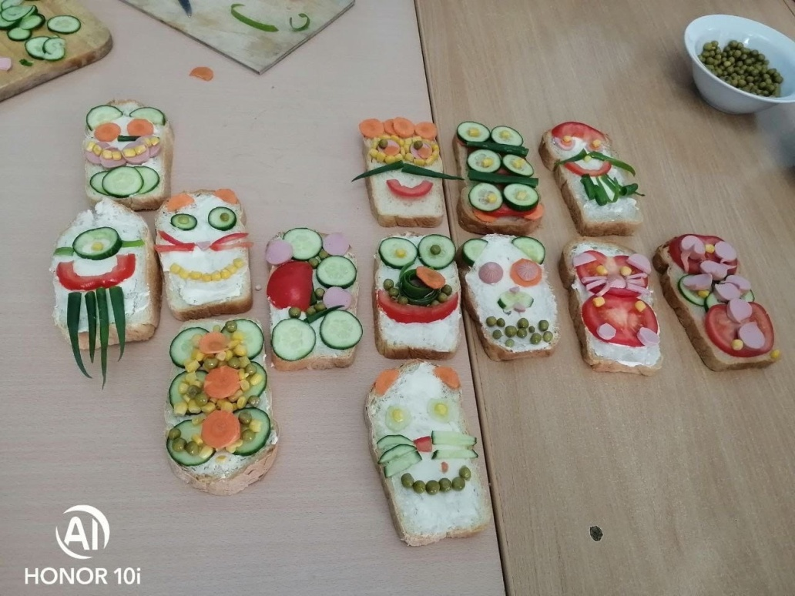
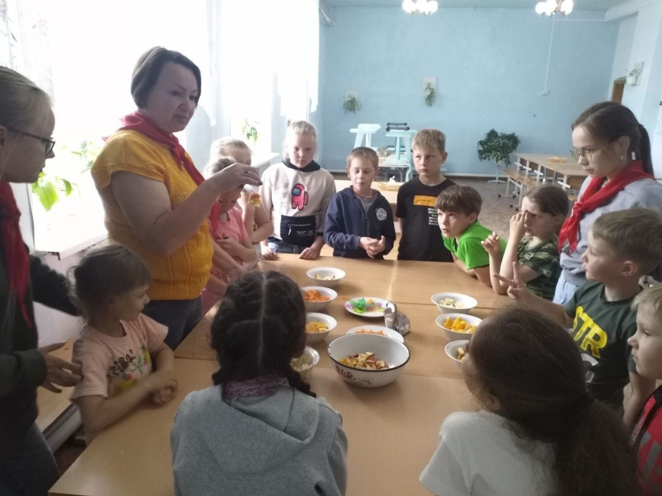
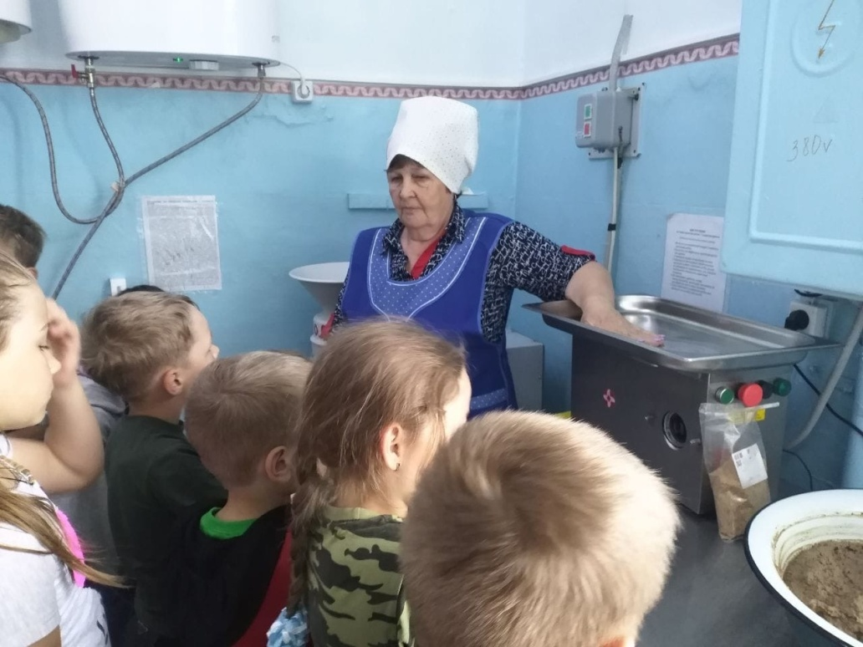
Борьба с репейником не заканчивается!
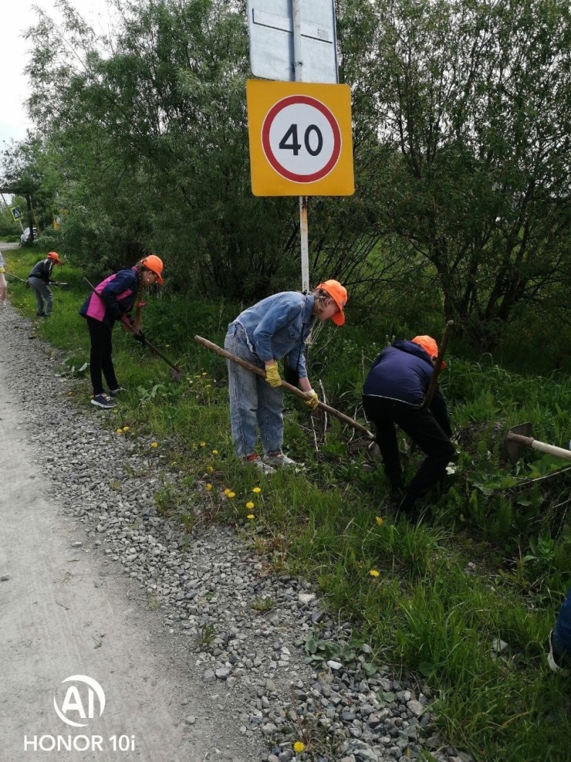
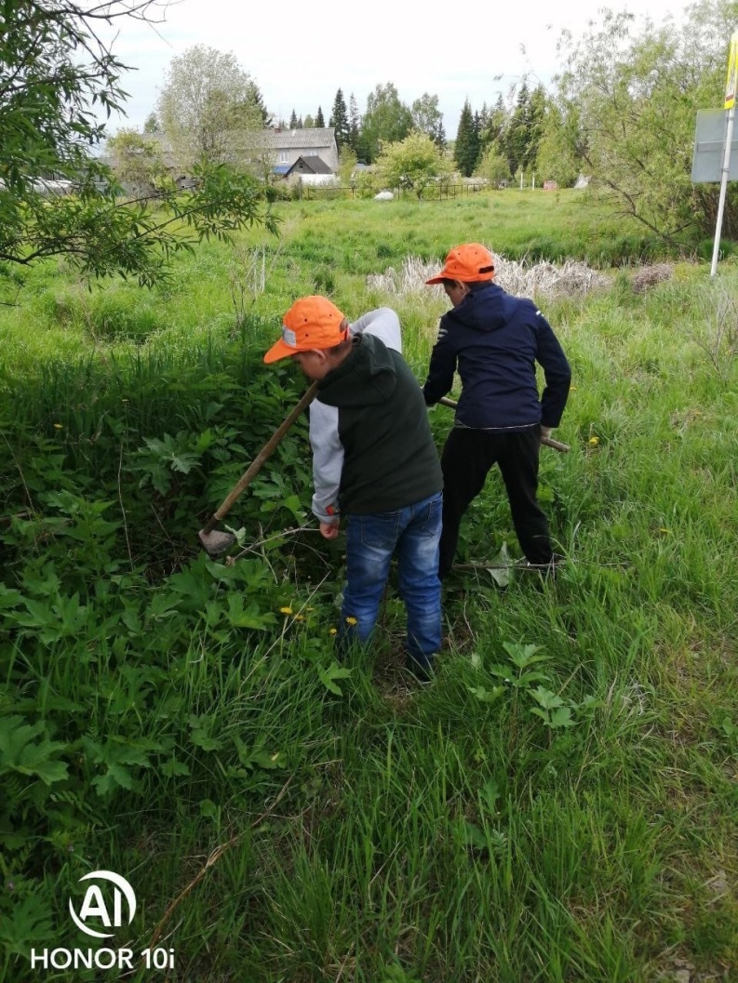

08.06.2022
Профессия «Физкультурник».
Сегодня дети знакомились с профессией, играли в весёлые старты, устанавливали рекорды, а завершением дня была игра пионер бол с командой «Сказочный патруль».
